Press release

Nová příležitost pro financování výzkumu v oblasti orálního zdraví

Nadace Nakao pro celosvětové orální zdraví zahájí 4. září 2023 nové kolo žádostí o výzkumné granty

Nabízíme akademickým pracovníkům a klinickým lékařům z dentální oblasti jedinečnou příležitost, aby od 4. září 2023 požádali o grant nadace Nakao. Jedná se o páté kolo financování, které od svého založení v roce 2018 prestižní nadace poskytla. Organizace podporuje klinické studie a výzkum v důležitých tématech, jako je minimálně intervenční stomatologie a orální zdraví starší populace.

Úspěšné žádosti obdrží plně financované projekty ve výši CHF 50,000.00 ročně, včetně rozšíření výsledků a úspěchů mezi stomatologickými odborníky, stomatologický průmysl a mezi širokou veřejnost. (Max. 2 roky a až 100 0000 CHF. Pokud je rozpočet projektu vyšší než 50 000 CHF během dvou let, musí žadatel podat žádost i pro druhý rok)

Pokrok ve výzkumu orálního zdraví
Čtvrté kolo grantových žádostí nadace proběhlo v září 2022 a z obrovského počtu přihlášek mělo tu čest být přijato šest studií. Žadatelé zastupují následující kategorie: vládní organizace, nevládní organizace, univerzita, výzkumná instituce nebo jiné.

Nadace Nakao podporuje akademický výzkum a klinické studie přispívající k jejímu základnímu cíli, kterým je zlepšení orálního zdraví a následné zvýšení kvality života všech lidí na světě. Mezi klíčové oblasti výzkumu orálního zdraví patří ty, které se zabývají minimálně intervenční stomatologií, orálním zdravím ve stárnoucí populaci a hnutím 8020, funkcí zubů, prevencí orální křehkosti a dentálním IQ.

“"Inspirací pro nadaci bylo téma, které je nám velmi blízké: vliv orálního zdraví na kvalitu života. Můj manžel a já věříme, že stomatologie hraje zásadní roli ve zdraví a dlouhověkosti lidí na celém světě. Těšíme se, že se toto stane realitou prostřednictvím aktivit nadace," řekla Makiko Nakao, prezidentka nadace Nakao pro celosvětové orální zdraví při jejím oficiálním zahájení v roce 2018.

O nadaci Nakao
Dne 21. září 2018 byla ve švýcarském Luzernu založena nadace Nakao for Worldwide Oral Health. To bylo umožněno panem Makoto Nakao, bývalým předsedou GC Corporation, který po 42 letech v čele společnosti daroval své soukromé akcie společnosti na podporu této vznešené iniciativy.
Správní rada nadace Nakao se může pochlubit týmem významných stomatologických odborníků ze čtyř kontinentů; Evropa, Amerika, Austrálie a Asie. Jsou to profesor Reinhart Hickel, profesor Clark Stanford, profesor Macro Ferrari, profesor Eric Reynolds, profesor Keiichi Sasaki a Dr. Kiyotaka Nakao.
Možnost podat přihlášku je otevřena do 4. prosince 2023 prostřednictvím formuláře žádosti na webových stránkách nadace Nakao https://www.foundation-nakao.com/applications

Pro reference a další informace navštivte:

Foundation Nakao for Worldwide Oral Health
Fluhmattweg 13
6004 Luzern, Switzerland
Fon + 41.41.203.27.17
www.foundation-nakao.com
info@foundation-nakao.com

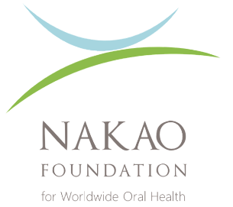

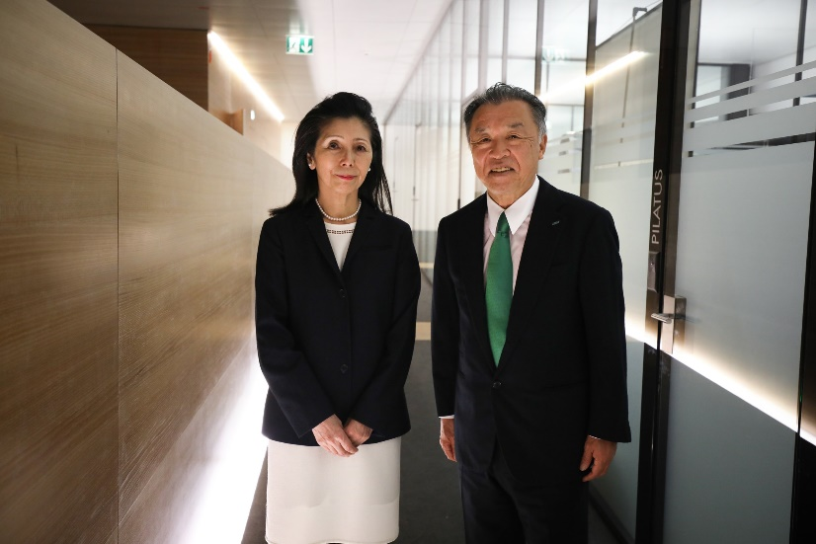
Paní Makiko Nakao, předsedkyně správní rady nadace a pan Makoto Nakao

